**SREDA, 27. maj 2020 (7. a)**

Dragi 7. a,

kako se vam zdi nova obravnavana snov o stavčnih členih? Bo šlo? Nič skrbeti, bomo še vadili! Ko končamo z obravnavo stavčnih členov, smo se učiteljice mešanih skupin pri SLJ dogovorile, da bomo prek zooma povadili skupaj.

Najprej včerajšnje rešitve:

**Sestavine stavka –**

**stavčni členi**

**1.** Iz enega.

Ima en glagol v osebni obliki.

Iz dveh.

V povedi sta dva glagola v osebni obliki.

**2.** Vijugajo.

Smučarji.

Veselo.

Na Krvavcu.

**3.** Stavek sestoji iz več delov. Ti deli stavka nosijo

različne podatke.

**4.** več, različne

**5.** 3, 4, 3, 4, 4

Najprej si preberite, kaj piše na spodnji sliki. Tako se podčrtujejo stavčni členi.

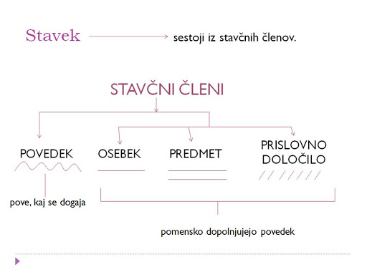

Danes bomo naredili nekaj vaj iz osebka, predmeta, povedka in prislovnega določila. Potem pa bomo obravnavali še vsak člen posebej. Danes boste rešili od 6. naloge na strani 80 do vključno 15. naloge na strani 84. Rdeče okvirčke prepišite v zvezke (tudi 4. nalogo). Naloge 16, 17 in 18 na str. 83 in 84 so izbirne, vendar toplo priporočam, da jih naredite.

Lepo vas pozdravlja učiteljica Urša!